Праздник Урожая
27 октября в начальных классах прошёл Праздник Урожая. В гости к ребятам пришла Золотая осень, роль которой исполнила ученица 4 класса Васильева Ольга.
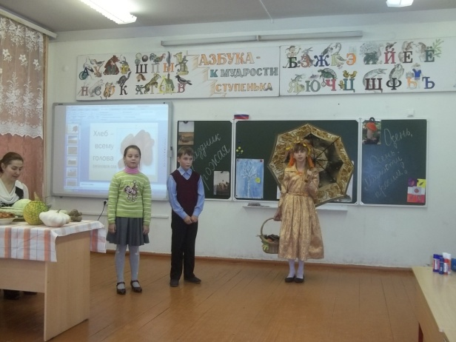
Осень пришла с дарами: овощами, фруктами и необычными листьями-страничками. Она предложила ребятам путешествие по страницам осенней книги.
Первую Хлебную страничку представили учащиеся 1-3 класса. Они рассказали о том, как люди делают хлеб и как важно его беречь.
Вторая страничка – Овощная. Осень предложила ребятам отгадать загадки об овощах.
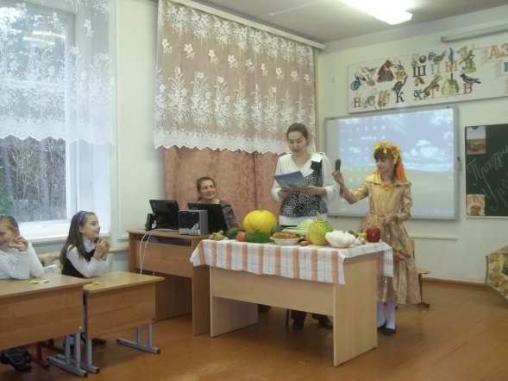
Фруктовая страничка, Грибная страничка, Творческая страничка… Страничку за страницей читали ребята осеннюю книгу. Стихи и песни, танцы и игры подготовили учащиеся начальных классов. Им в этом помогли их наставники: Кузьмина И.Я., Громова Н.К. , Смирнова Н.В.
В заключение праздника Золотая осень преподнесла ребятам сюрприз: яблоки и сладкий пирог.
